

ACTIVIDADES: ÁREA DE PARALELEPÍPEDOS

Juan tiene la siguiente tarea: Calcular cuánto cartón se necesitó para construir la siguiente caja.
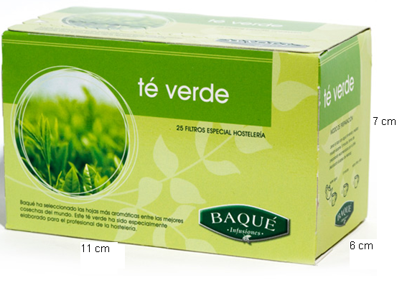

Para resolver el problema, él la desarmó obteniendo la siguiente figura:
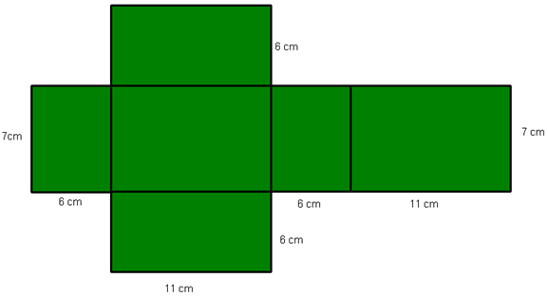
¿Cómo calcularía tú el material que se necesitó para fabricar dicha caja? Explique.
......................................................................................................................................................................
......................................................................................................................................................................
......................................................................................................................................................................
Ahora calcula el área del paralelepípedo y sabrás cuanto material se utilizó en confeccionar esa caja.

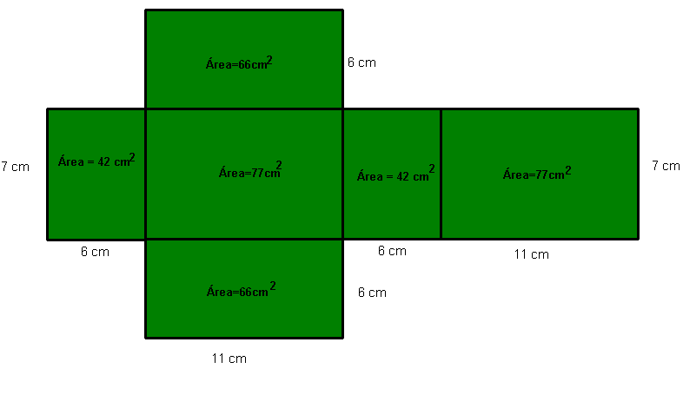

Entonces, el total de material que se utilizó fue de......................... cm².



Elaborado por: Fundación Gabriel &Mary Mustakis
Imágenes y texto modificado por: Ministerio de Educación de Chile

